温馨提示：
此题库为Word版，请按住Ctrl,滑动鼠标滚轴，调节合适的观看比例，关闭Word文档返回原板块。
考点26 一元二次不等式及其解法
一、填空题
1.（2014·浙江高考理科·Ｔ15）设函数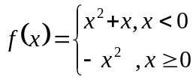若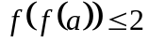，则实数的取值范围是______.
【解析】由题意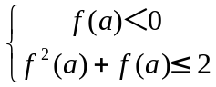，或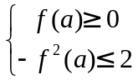，解得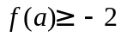，所以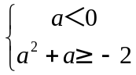或
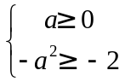，解得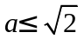
答案：
关闭Word文档返回原板块

